Министерство образования и науки российской федерации
федеральное государственное автономное образовательное учреждение высшего образования
«Санкт-Петербургский национальный исследовательский университет информационных технологий, механики и оптики»
Факультет информационных технологий и программирования
Кафедра информационных систем
Лабораторная работа № 4
Инструментальные средства разработки ПО
Системы управления репозиториями
Выполнил студент группы № M3306:
Назаров Д.А.
Проверил:
Липкин Евгений Олегович

Санкт-Петербург
2018

Github
Тарифный план
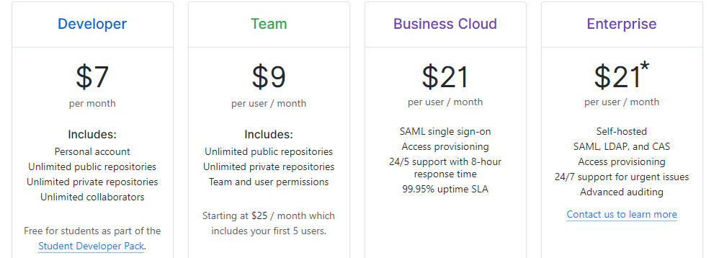
Интерфейс
В Github в интерфейс заложена более социальная составляющая сервиса. Имеется в виду, что убраны графы Piplines, Deployment, но в то же время есть вкладка Issues, Wiki, Insights. Github - это сервис, которым пользуются многие opensource проекты, поэтому эти графы необходимо было вывести в базовый интерфейс.
Создание репозитория
Создание репозитория подразумевает указание имени, описания, желание добавить Readme файл, а так же трекер задач и wiki. Есть пункт для указания приватности репозитория, дополнительно можно указать тип лицензии.
Ведение pull request
Github и предоставляет юзабельный интерфейс для контроля Pull request. На главной странице можно посмотреть все действия, которые произошли в Pull request, можно подробнее рассмотреть каждый коммит, и в отдельной странице указаны изменения файлов.
Управление командами
В GitHub реализована похожая на Bitbucket функциональность, но в отличии от него, у гитхаб нет уровней доступа команд, но существует видимости.

Работа с Issues/Pull Request/Commits
Разрешение Issue:
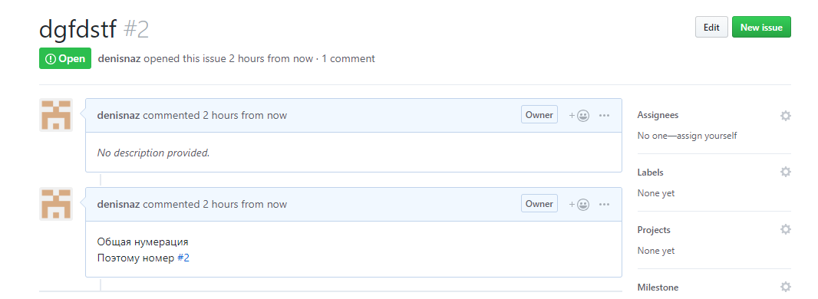

Bitbucket
Тарифный план
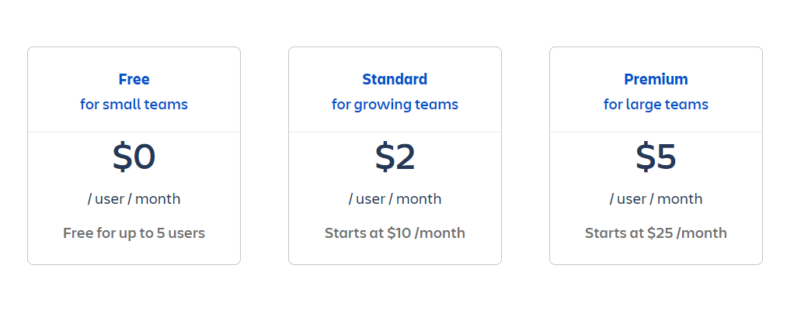
Интерфейс
В базовом интерфейсе репозитория в Bitbucket заложена основная функциональность: посетитель может найти интересующий его файл, переключиться на новую ветку, сделать Pull Request, посмотреть историю коммитов и многое другое.
Большим минусом можно назвать только медленную загрузку страниц.
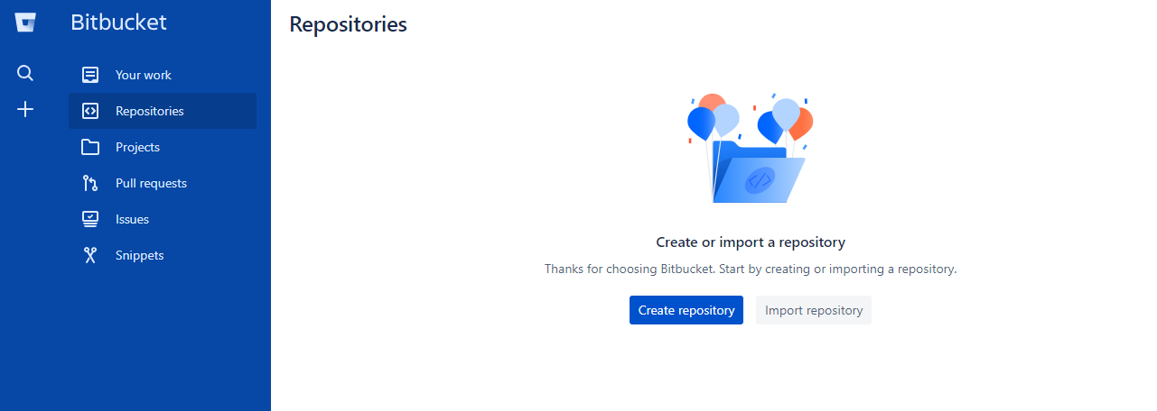
Создание репозитория
Создание репозитория такое же, как и в гитхабе. Хорошей возможностью является импортирование репозиторием из других VCS по ссылке: т.е. привязки к определенным сервисам нет.
Хорошей возможностью является импортирование репозиторием из других VCS по ссылке: т.е. привязки к определенным сервисам нет.
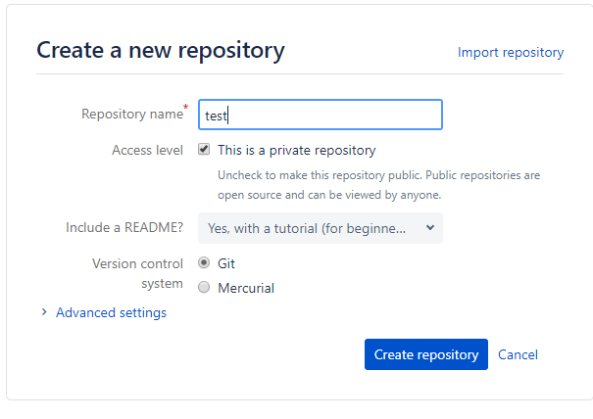
Ведение pull request
У Bitbucket для Pull request представлен неюзабельный интерфейс. Первая страница сразу показывает все изменения, которых может быть очень много.
Управление командами
Взаимодействие с командами в сервисе Bitbucket реализовано очень удобно. Можно создать организацию, к которой прикрепить несколько команд с разными уровнями доступа.
Для организации есть возможность создать проекты, в каждом проекте создать репозитории, для которых можно настроить определенные группы пользователей (причем у каждой группы есть уровень доступа - администрирование, чтение или запись).
Подразумевается, что для каждого репозитория существует Task Tracker в виде Trello, в которой члены команды могут распределять обязанности между собой.
Работа с Issues/Pull Request/Commits
Изначально работа с issues отключена, но в настройках, в разделе трекер задач можно все заново включить.
В Issues в можно указать reviewer’s username, тип, приоритет и прикрепить файлы, указать описание и название.
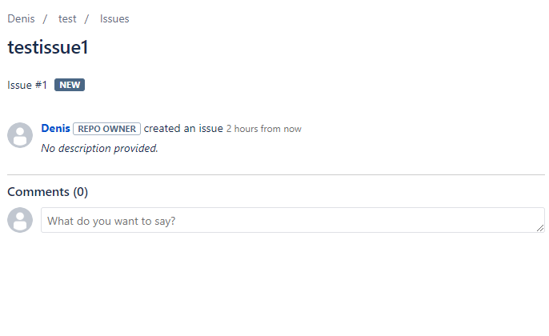
Но управление всем можно задавать только через коммиты и это действия:
- закрыть issue
- Поставить статус issue
- Переоткрыть issue
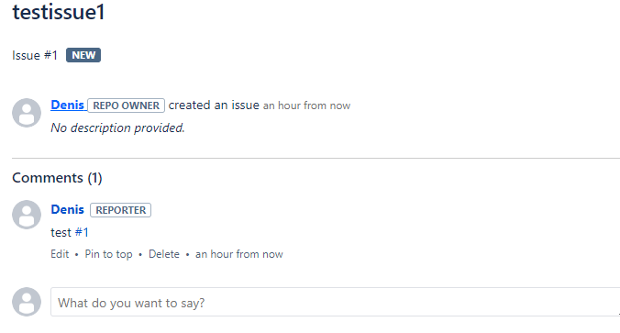
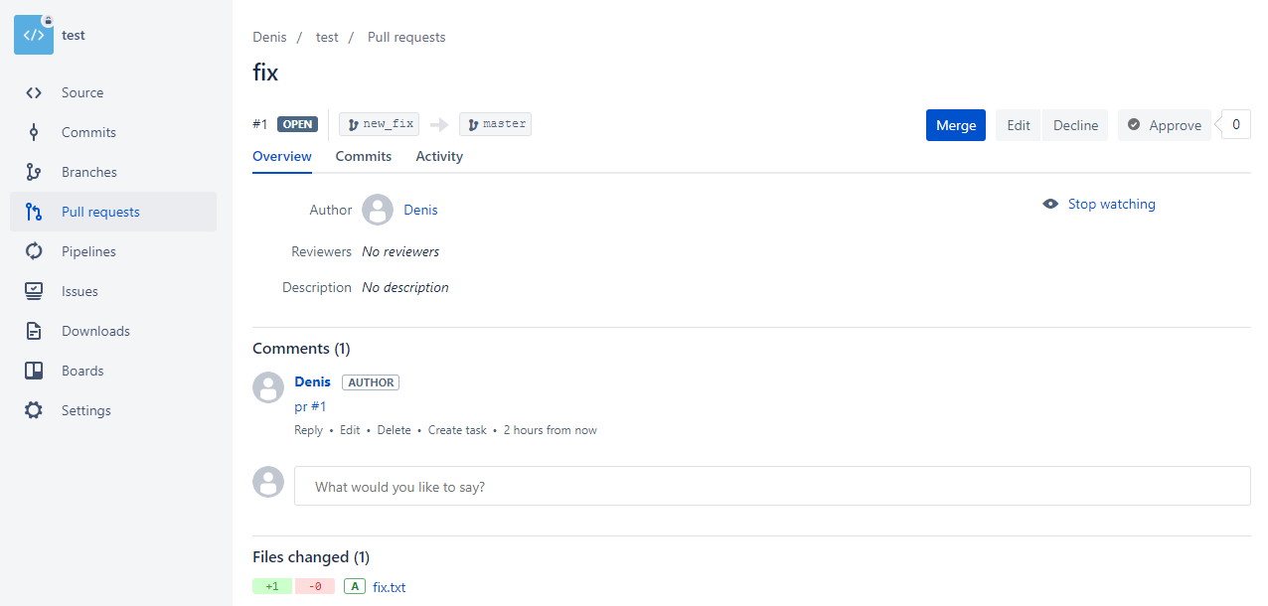

Gitlab
Тарифный план

Интерфейс
Gitlab объединил все прелести двух предыдущих сервисов в один интерфейс.
Кажется немного громоздким и не понятным с первого взгляда, но для опытных пользователей это будет удобно.
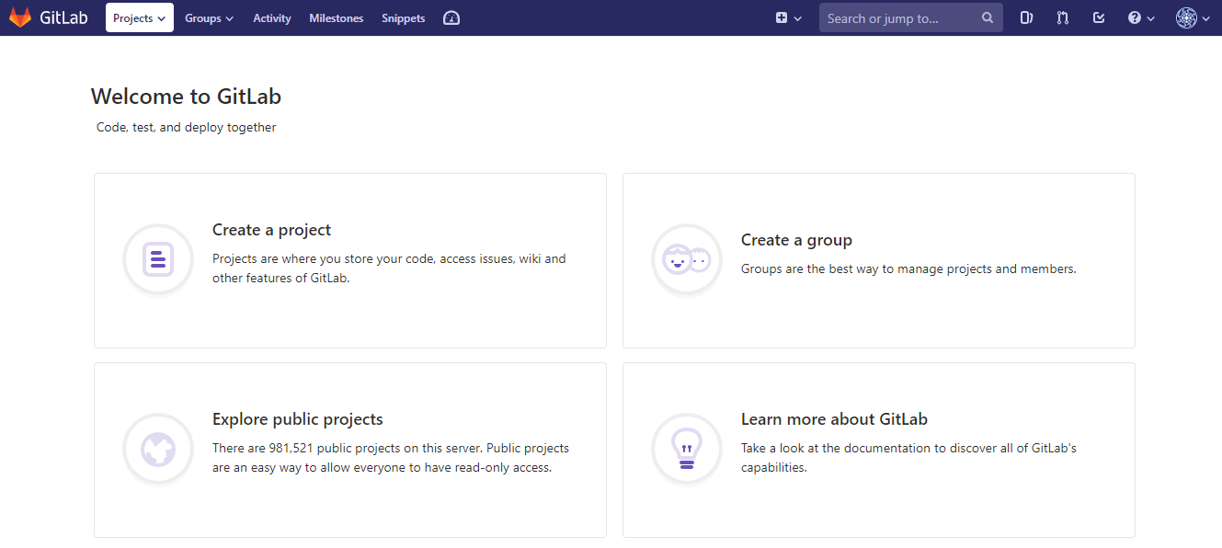
Создание репозитория
Этот сервис объединяет возможности двух предыдущих, но и еще имеет и свои преимущества: можно создать репозиторий из шаблона, например Spring или NodeJS.
Ведение pull request
Github и предоставляет юзабельный интерфейс для контроля Pull request. На главной странице можно посмотреть все действия, которые произошли в Pull request, можно подробнее рассмотреть каждый коммит, и в отдельной странице указаны изменения файлов.
Управление командами
В Gitlab нет понятия команд и организаций - вместо них группы - люди,
объединенные несколькими репозиториями и проектами. Благодаря такой
мобильности им удалось достигнуть импорт организаций из других сервисов
VCS.

Работа с Issues/Pull Request/Commits
Issues могут быть созданы на специальных досках (boards). Их можно помечать различными тегами (в режиме редактирования), плюс некоторые теги будут назначаться автоматически при переводе issue из одного блока в другой.
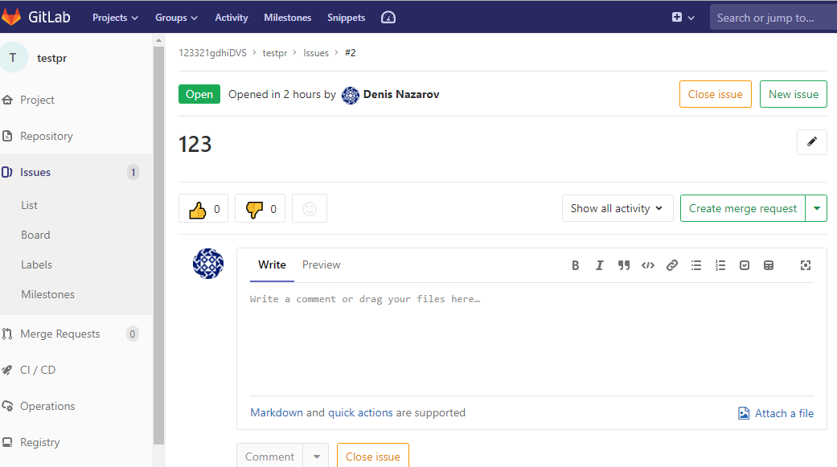
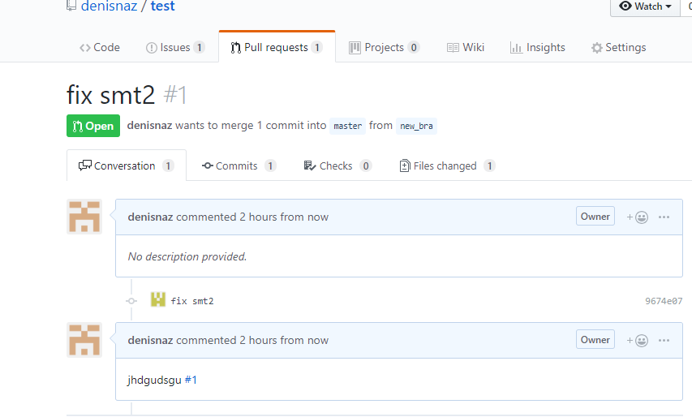
Issue могут быть закрыты при помощи сообщения внутри коммита/pull-реквеста, однако перемещать issue между блоками придётся вручную: уже два года существует запрос на добавление функционала управления метками из коммита.
Вывод
Безусловно, каждый сервис обладает как преимуществами, так и недостатками. И каждый из них заточен больше под конкретную аудиторию. Среди этих сервисов нельзя выбрать лучший, или сказать что какой-то их них худший. Bitbucket - великолепное решение для маленьких и крупных компаний, для частных лиц. Интеграция со всеми продуктами компании Atlassian делает использование этого сервиса легким и удобным.
Github - отличное решение для Open Source проектов. Популярность этого сервиса прежде всего из-за того, что они были первыми, кто занял нишу Git VCS в мире. Но популярность не гарантирует то качество услуг, которое вам нужно. Но безусловно для Open Source проектов - это лучшее решение.
Gitlab - решение с приятным и подробным интерфесом. Непрерывная интеграция на высоте, но этой молодой компании есть куда стремиться. Пока
этот сервис лучше использовать для личного пользования или если хочется
использовать сервис на своих серверах.

